РЕСПУБЛИКА ТАТАРСТАН  СОВЕТ  БУИНСКОГО  МУНИЦИПАЛЬНОГО РАЙОНА | 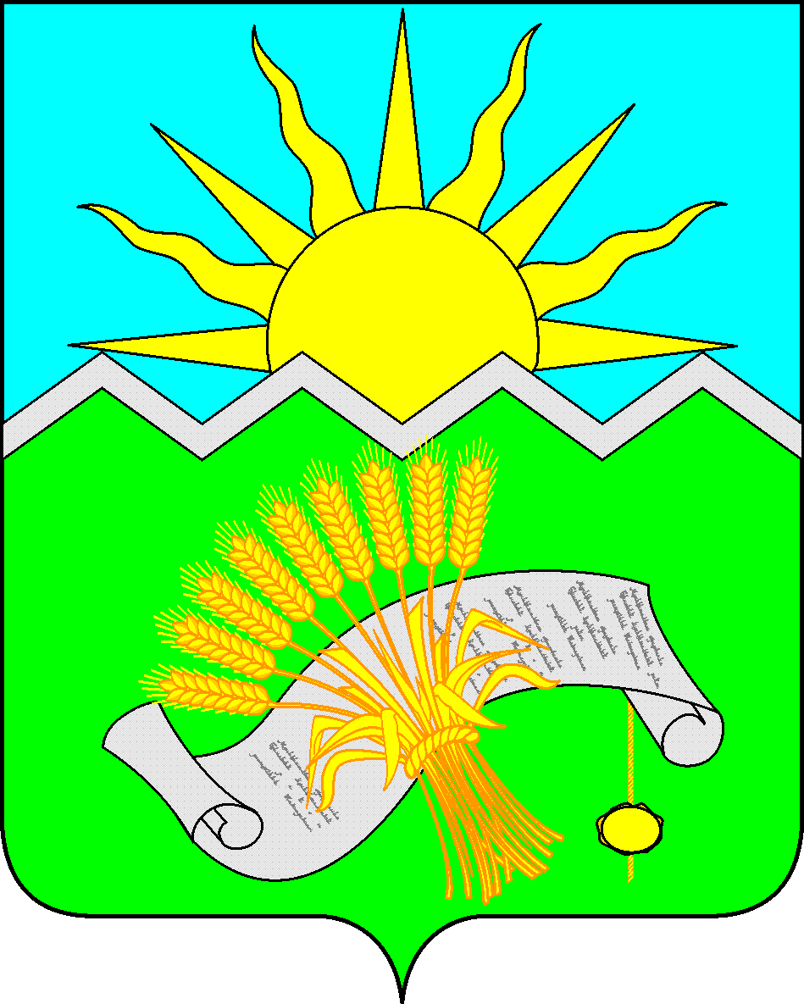 |  | ТАТАРСТАН РЕСПУБЛИКАСЫ  БУА  МУНИЦИПАЛЬ РАЙОНЫ  СОВЕТЫ
РЕШЕНИЕ  г. Буинск  19 июня 2025 года |  | КАРАР  № 1-79
О досрочном прекращении полномочий депутата Совета Буинского муниципального района Республики Татарстан четвертого созыва Аббазова Рамила Гайнулловича

В соответствии с подпунктом 1 части 1 и частью 2 статьи 35 Устава муниципального образования Буинский муниципальный район Республики Татарстан, на основании Решения Совета Верхнелащинского сельского поселения Буинского муниципального района Республики Татарстан от 11 июня 2025 года №1-104 Совет Буинского муниципального района Республики Татарстан

РЕШИЛ:

Досрочно прекратить полномочия депутата Совета Буинского муниципального района Республики Татарстан четвертого созыва Аббазова Рамила Гайнулловича с 09 июня 2025 года в связи с его смертью.

Глава Буинского
муниципального района,
председатель Совета Р.Р.Камартдинов

